В канун Нового года проходит акция «С Новым годом ветеран!»
26.12.2022
МГРО партии «ЕДИНАЯ РОССИЯ» совместно с Всероссийским общественным движением «ВОЛОНТЕРЫ ПОБЕДЫ» поздравляют ветеранов.
Заместитель главы управы по работе с населением района Бирюлево Восточное Карпинская Анна Павловна поздравила ветерана Евгения Ивановича Забавина, с наступающим Новым годом, пожелала здоровья и вручила подарок.
Евгений Иванович, чьи детские годы прошли в блокадном Ленинграде во время Великой Отечественной войны, сегодня полковник в отставке, кандидат исторических наук, ветеран военных действий в Афганистане, преподаватель с большим стажем. Ветеран часто делится на встречах с жителями воспоминаниями о трудном, но очень интересном жизненном пути.

#СНовымГодомветеран, #ЕРМосква, #Новыйгод

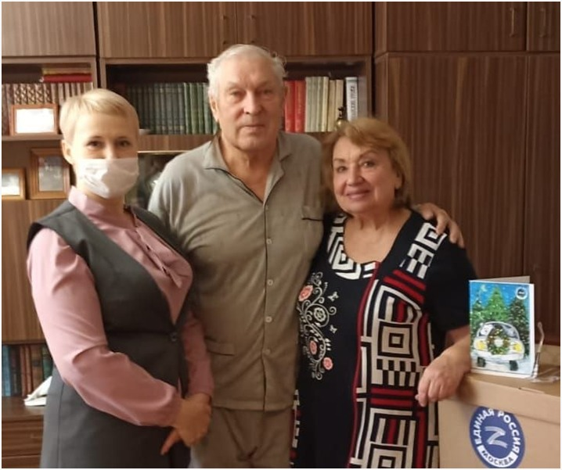

Адрес страницы: http://bv.mos.ru/presscenter/news-district/detail/11316632.html
Управа района Бирюлево Восточное города Москвы

